**NOTA DINAS**

Nomor : ND - /TRD/03/2019

Kepada : Direksi

Dari : Kadiv. Transmisi Distribusi

Hal : Pengadaan dan Pekerjaan Emergency Penggantian Butterfly Valve Outlet Pompa No.2 di Booster Pump Tuasan.

Lampiran : -

Bersama ini kami sampaikan bahwasanya saat ini butterfly valve outlet Pompa No.2 di Booster Pump Tuasan mengalami kerusakan dimana valve tidak dapat tertutup penuh sehingga saat pompa tidak dioperasikan air outlet (distribusi) masih mengalir kembali ke pompa (pompa berputar terbalik, valve bocor).

Untuk menghindari kendala pengoperasian pompa / booster akibat kebocoran tersebut, kami usulkan kepada Bapak Direksi untuk Pengadaan Dan Pekerjaan Emergency Pengantian Butterfly Valve Outlet Pompa No.2 di Booster Pump Tuasan.

Demikian kami sampaikan, mohon petunjuk dan arahan Bapak selanjutnya.

Medan, Oktober 2019

Kadiv. Transmisi Distribusi

**Muhri Fepri Iswanto**

|  |  |
| --- | --- |
| PARAF DIREKSI | |
| PARAF | TANGGAL |
|  |  |
|  |  |
|  |  |
|  |  |

**LEMBAR DISPOSISI NOTA DINAS**

Dari : Transmisi Distribusi

Nomor : ND - /TRD/03/2019

Hal : Pengadaan dan Pekerjaan Emergency Penggantian Butterfly Valve

Outlet Pompa No.2 di Booster Pump Tuasan.

**PENDAPAT DIREKSI :**

1 ………………………………………………………………………………………………

………………………………………………………………………………………………

………………………………………………………………………………………………

………………………………………………………………………………………………

………………………………………………………………………………………………

………………………………………………………………………………………………

2 ………………………………………………………………………………………………

………………………………………………………………………………………………

………………………………………………………………………………………………

………………………………………………………………………………………………

………………………………………………………………………………………………

………………………………………………………………………………………………

3 ………………………………………………………………………………………………

………………………………………………………………………………………………

………………………………………………………………………………………………

………………………………………………………………………………………………

………………………………………………………………………………………………

………………………………………………………………………………………………

4 ………………………………………………………………………………………………

………………………………………………………………………………………………

………………………………………………………………………………………………

………………………………………………………………………………………………

………………………………………………………………………………………………

…………………………………………………………………………………………….

GAMBAR : Butterfly Outlet Pompa No.2 - Booster Tuasan

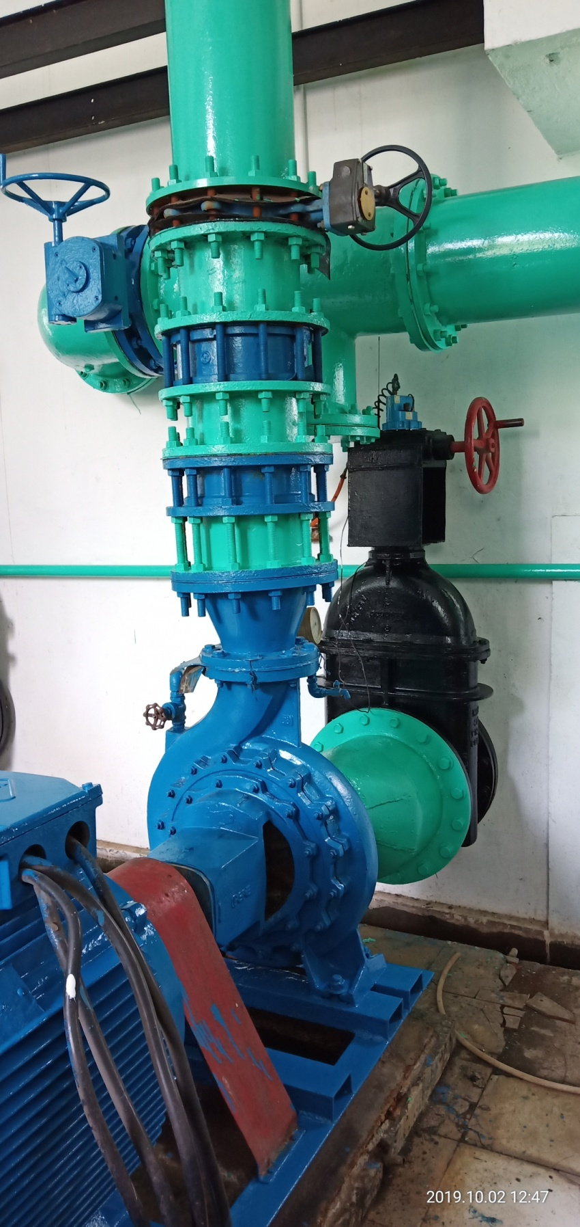

Tuasan